**ĐẠI HỌC QUỐC GIA THÀNH PHỐ HỒ CHÍ MINH**

TRƯỜNG ĐẠI HỌC KHOA HỌC TỰ NHIÊN

KHOA CÔNG NGHỆ THÔNG TIN

**---oOo---**



**BTN**

**DATABASE TESTING**

Mã nhóm: K1

Lớp: 19_3

Email: 19120383@student.hcmus.edu.vn

Môn học: Kiểm thử phần mềm

Giảng viên: Lâm Quang Vũ

Thành phố Hồ Chí Minh, tháng 11 năm 2022

**MỤC LỤC**

1. Tạo dữ liệu cho ứng dụng OrangeHRM 1

1.1. Công cụ sử dụng 1

1.2. Cấu hình để sử dụng công cụ 1

1.3. Tạo dữ liệu cho bản ohrm_employment_status 2

1.4. Tạo dữ liệu cho bảng ohrm_job_title 3

1.5. Tạo dữ liệu cho các phòng ban (ohrm_subunit) 4

1.6. Tạo dữ liệu cho bảng ohrm_emp_termination 5

1.7. Tạo dữ liệu của nhân viên cho mỗi phòng ban (hr_hs_employee) 5

1.8. Tạo profile picture cho mỗi nhân viên (hs_hr_emp_picture) 20

1.9. Tạo dữ liệu cho bảng Loại nghỉ phép (ohrm_leave_type) 22

1.10. Tạo dữ liệu cho bảng Yêu cầu nghỉ phép (ohrm_leave_request) 22

1.11. Tạo dữ liệu cho bảng nghỉ phép (ohrm_leave) 24

1.12. Chạy project 26

# Tạo dữ liệu cho ứng dụng OrangeHRM

## Công cụ sử dụng

* Upscene Advanced Data Generator MySQL Edition
* Phiên bản 4.0.4

## Cấu hình để sử dụng công cụ

* Vào công cụ, chọn Register Database, điền các thông tin cần thiết để kết nối với MySQL

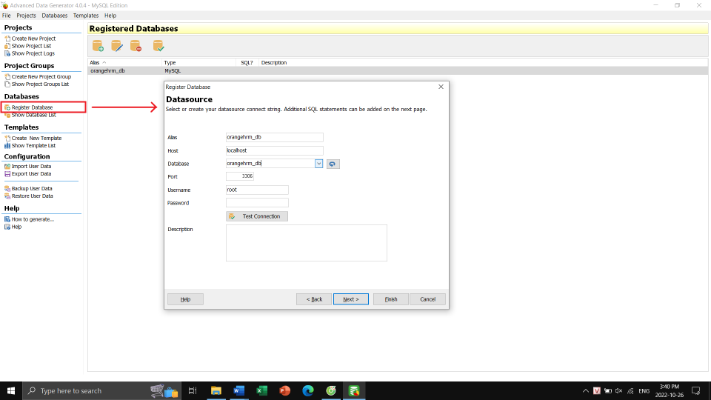

* Tạo project và đặt tên cho nó

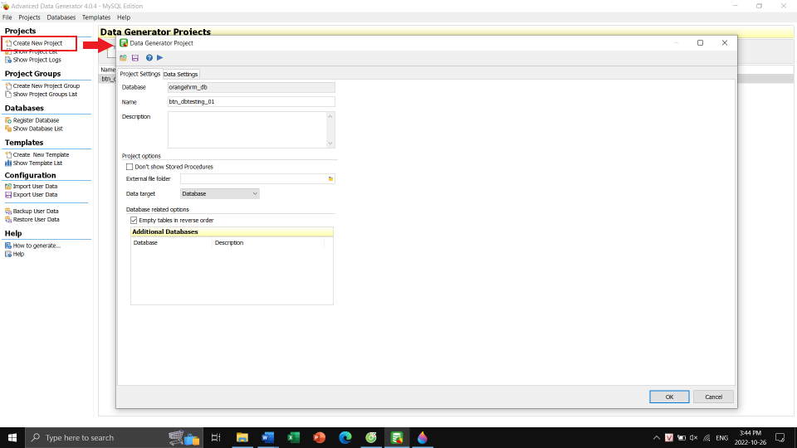

## Tạo dữ liệu cho bản ohrm_employment_status

* Tìm bảng có tên tương ứng và double click

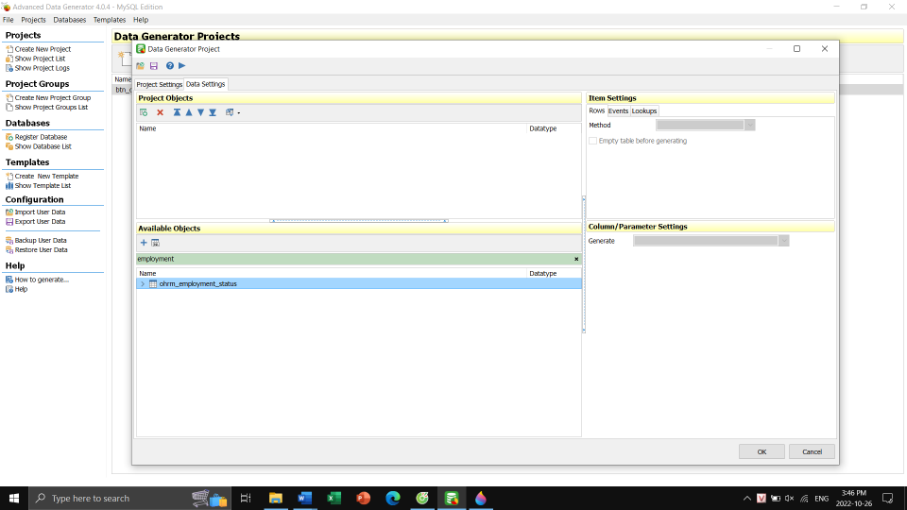

* Tạo dữ liệu cho trường name bằng phương thức Value from list

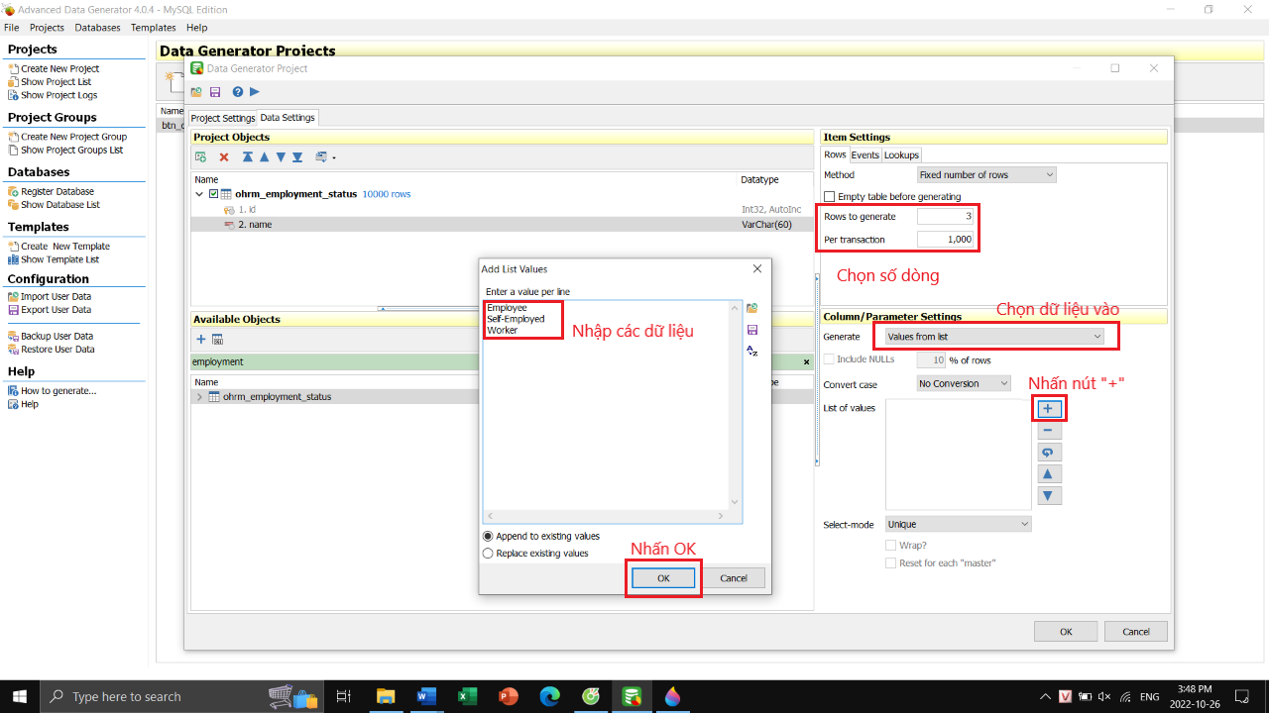

## Tạo dữ liệu cho bảng ohrm_job_title

* Chuẩn bị dữ liệu là file txt gồm danh sách tên 59 job titles.

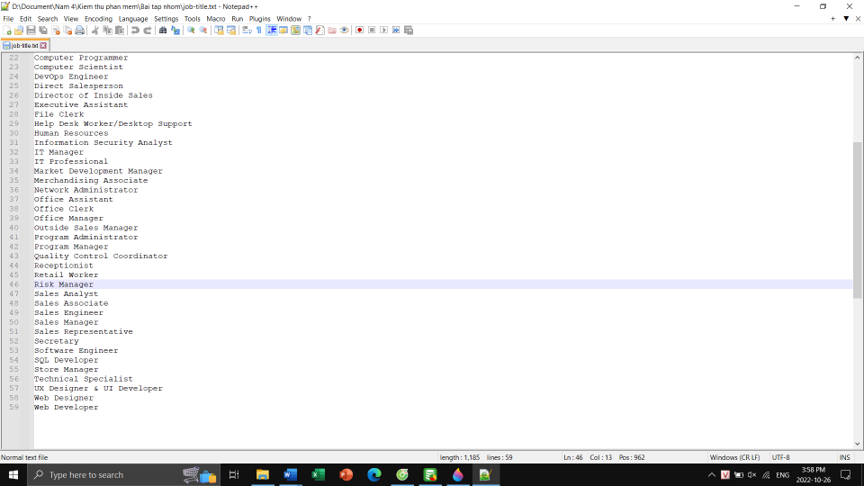

* Tìm và chọn bảng có tên ohrm_job_title để tạo dữ liệu

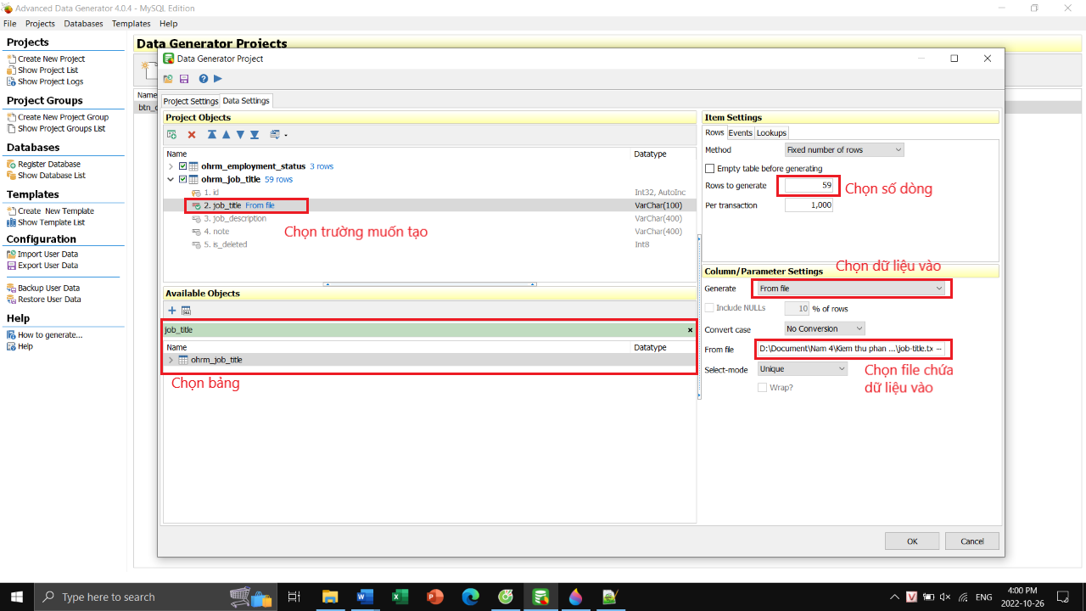

## Tạo dữ liệu cho các phòng ban (ohrm_subunit)

* Chuẩn bị dữ liệu là file txt gồm danh sách tên của 20 phòng ban

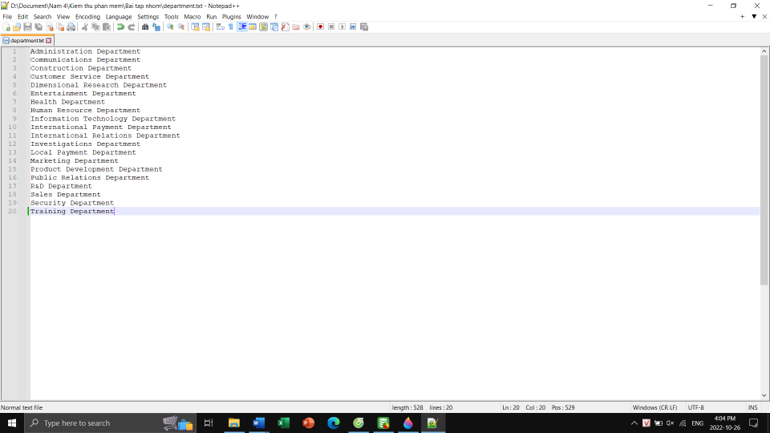

* Tìm và chọn bảng có tên ohrm_job_title để tạo dữ liệu

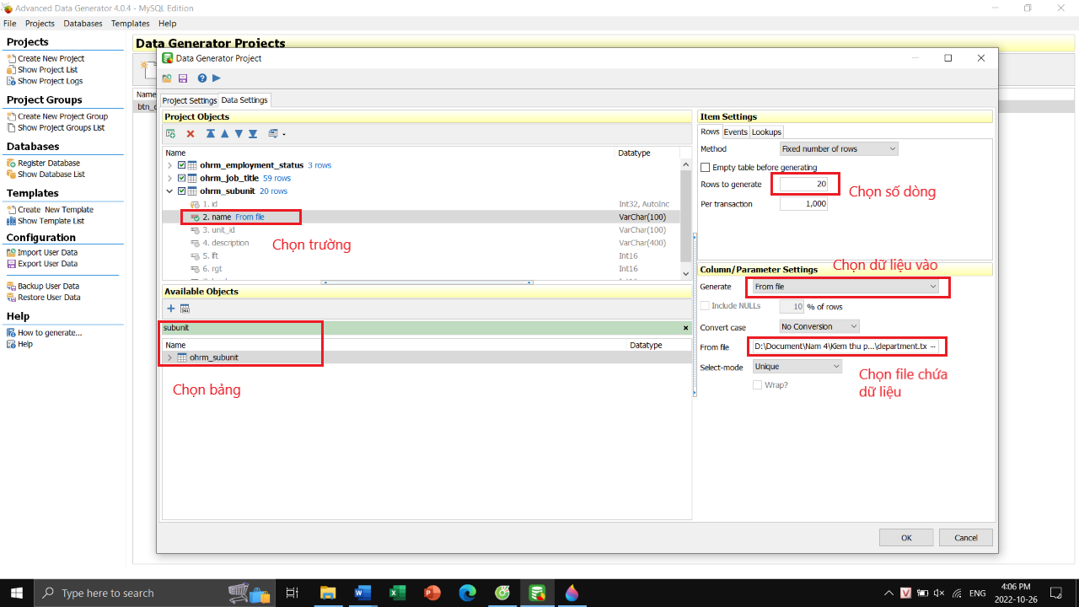

## Tạo dữ liệu cho bảng ohrm_emp_termination

* Tìm và chọn bảng có tên ohrm_emp_termination để tạo dữ liệu.

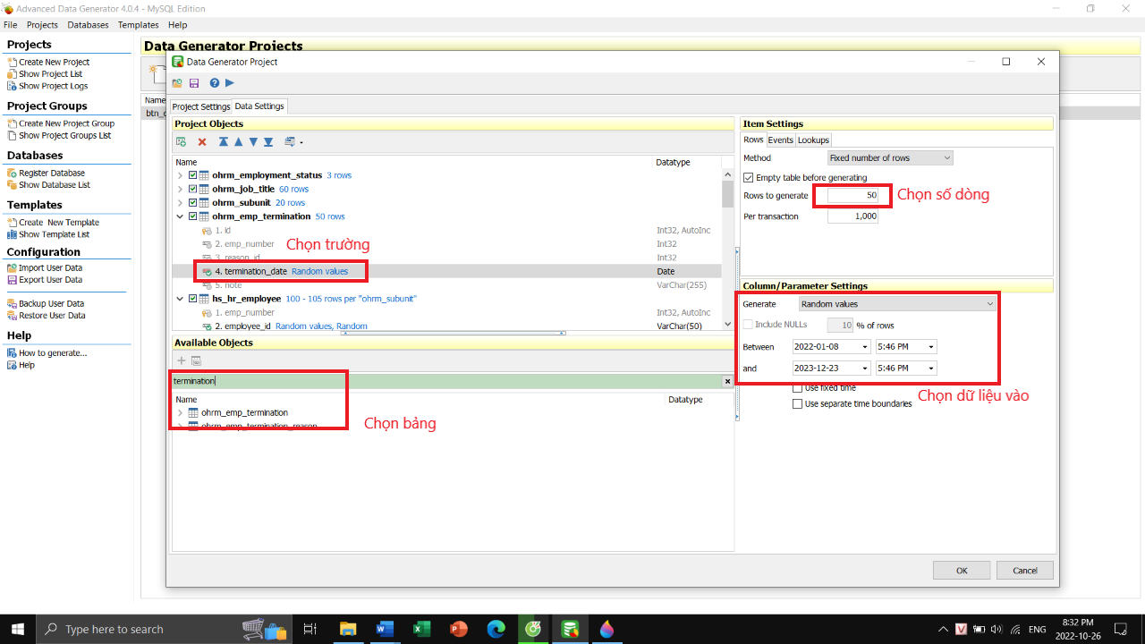

## Tạo dữ liệu của nhân viên cho mỗi phòng ban (hr_hs_employee)

* Tìm và chọn bảng có tên hr_hs_employee để tạo dữ liệu
* Trong Items Settings 🡪 Methods, chọn For each in… để tạo dữ liệu với mỗi dòng trong bảng phòng ban (ohrm_subunit)

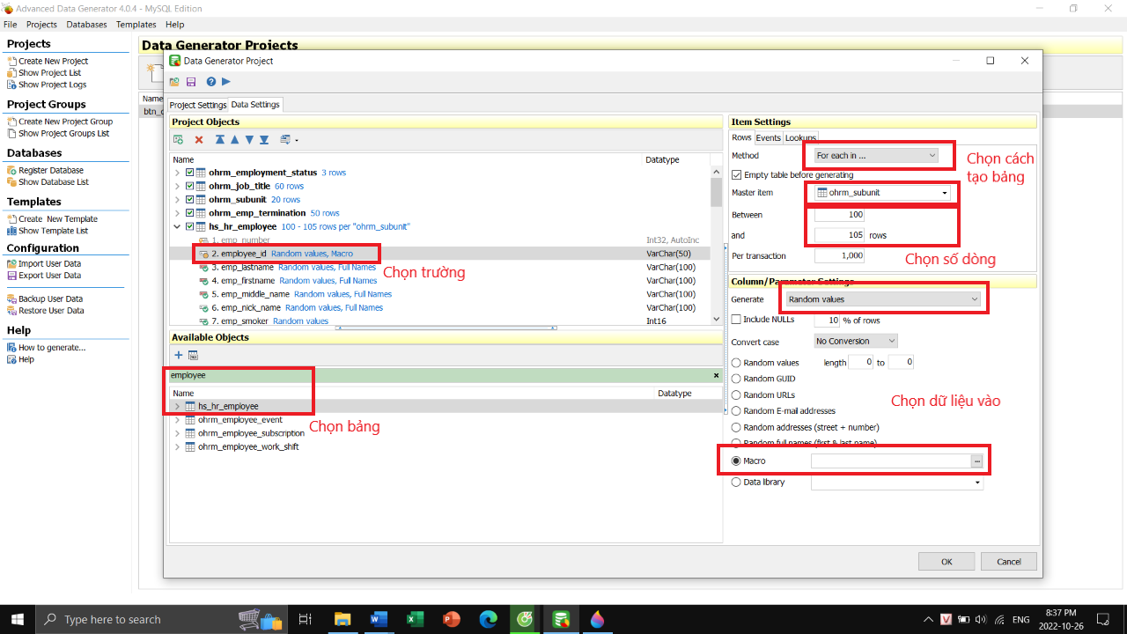

* Chọn kiểu dữ liệu muốn tạo random

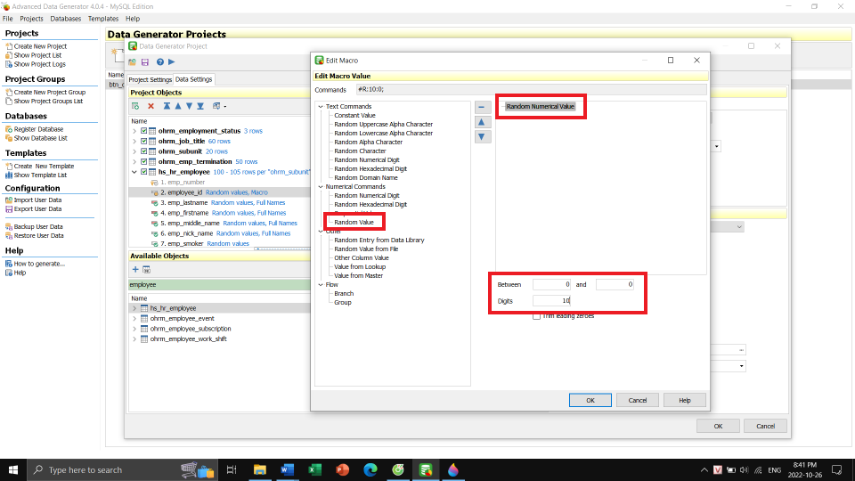

* Tạo dữ liệu cho các trường lastname, firstname,…bằng Random Values 🡪 Random full names

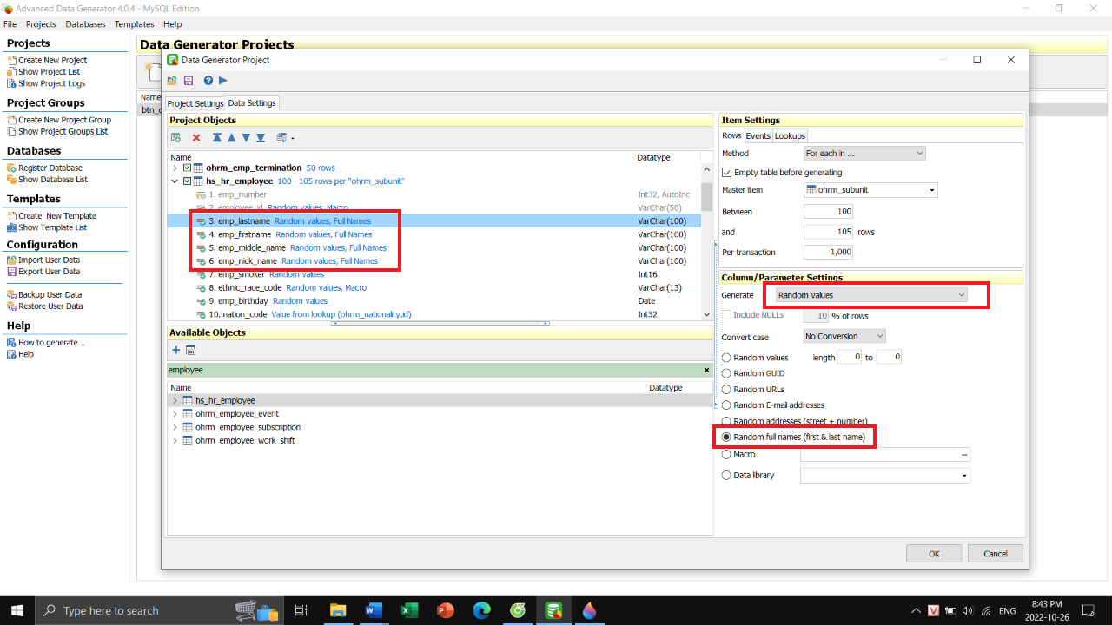

* Tạo dữ liệu cho trường smoker bằng cách tạo một số nguyên ngẫu nhiên

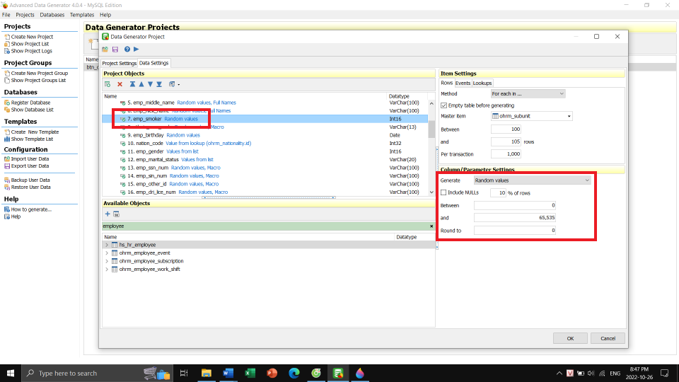

* Tạo dữ liệu cho trường ethnic_race_code bằng cách tương tự trường employee_id

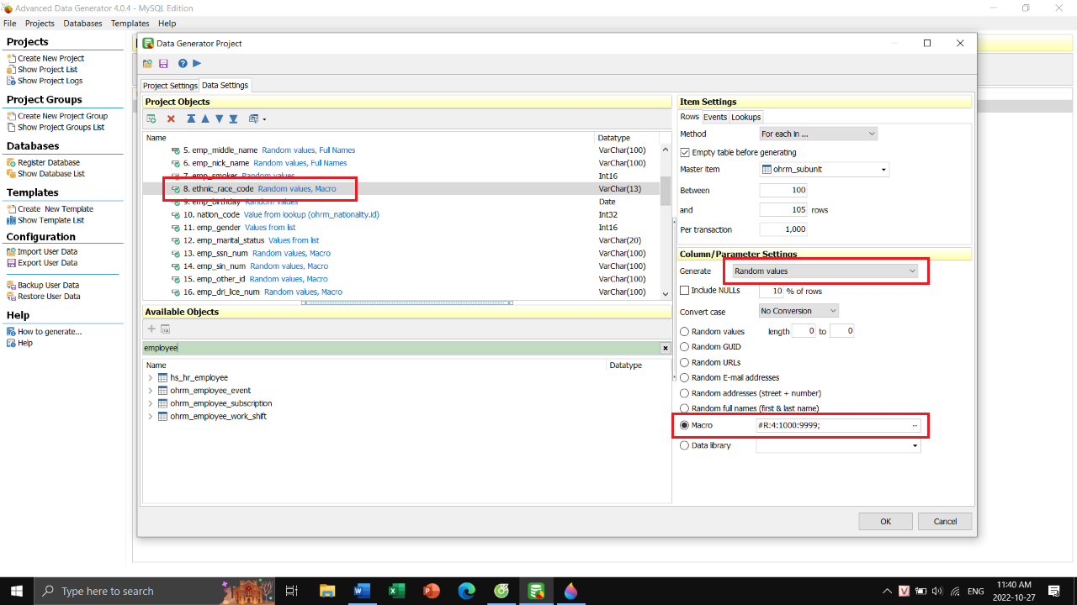

* Tạo dữ liệu cho trường emp_birthday bằng cách tạo ngẫu nhiên 1 ngày trong khoảng thời gian nào đó

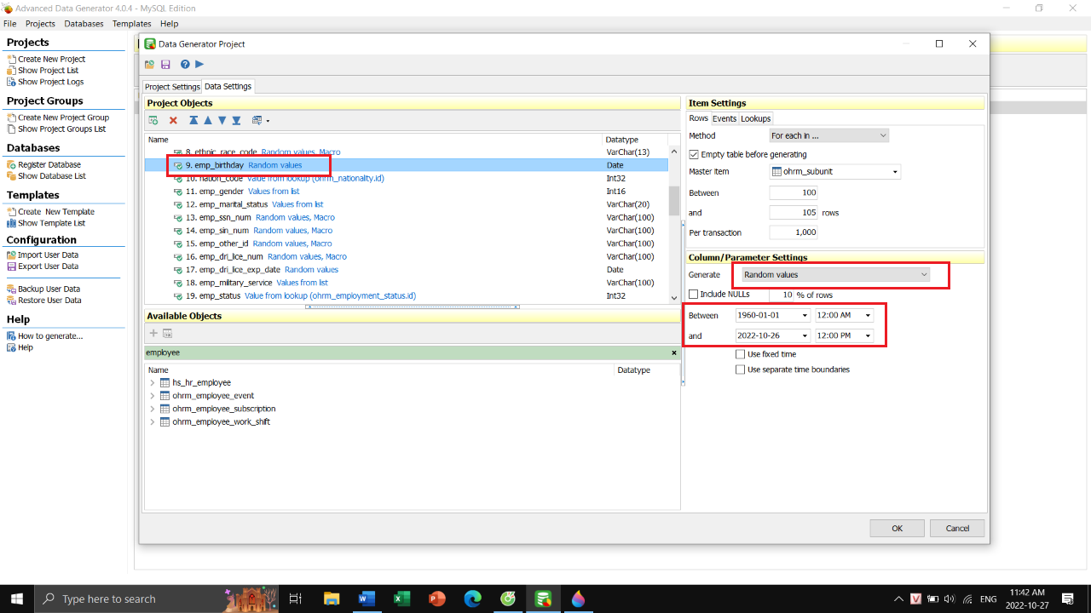

* Để tạo dữ liệu cho trường nation_code, trước tiên ta phải định nghĩa một lookup cho trường này, vì trường này có khóa ngoại đến bảng ohrm_nationality, nên nếu tạo ngẫu nhiên sẽ gây lỗi.

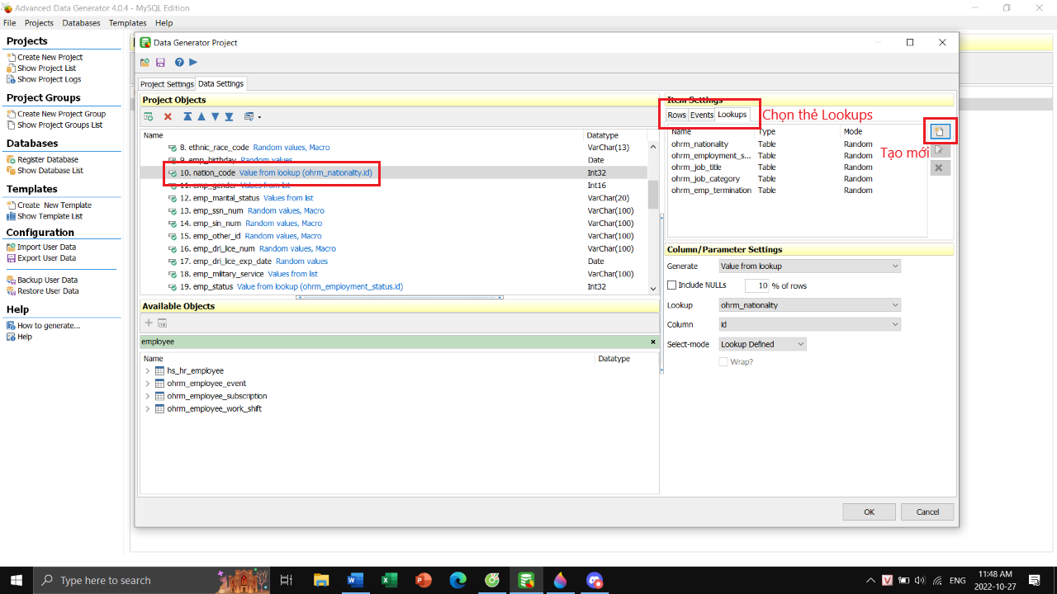

* Ta chọn loại lookup muốn tạo là Table

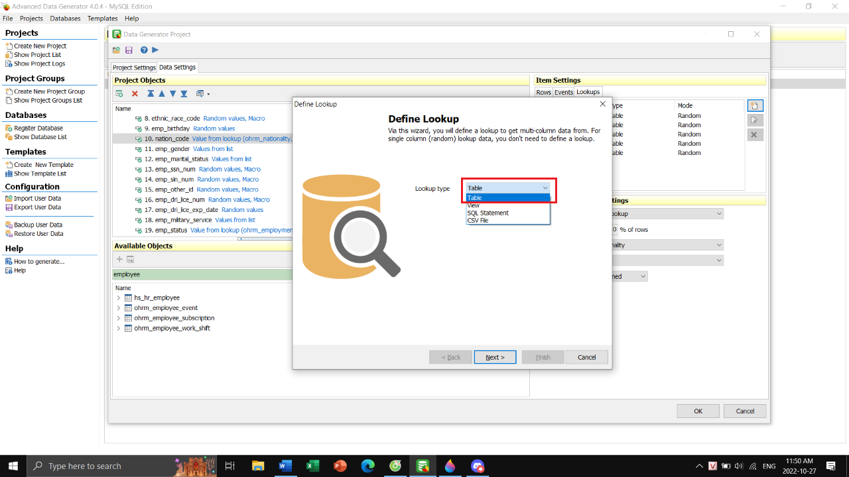

* Sau đó chọn bảng và nhấn Finish

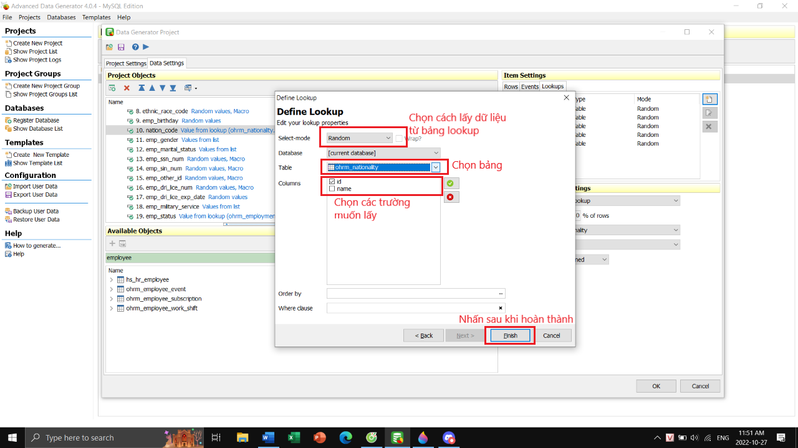

* Ở thuộc tính nation_code, ta chọn Value from lookup, chọn lookup đã tạo và trường muốn thực hiện lookup

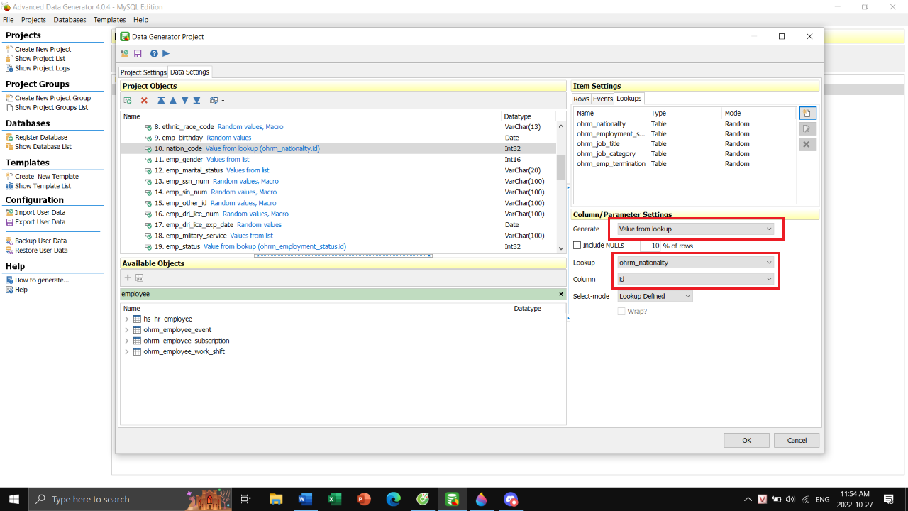

* Tạo dữ liệu cho trường emp_gender bằng phương thức Value from list

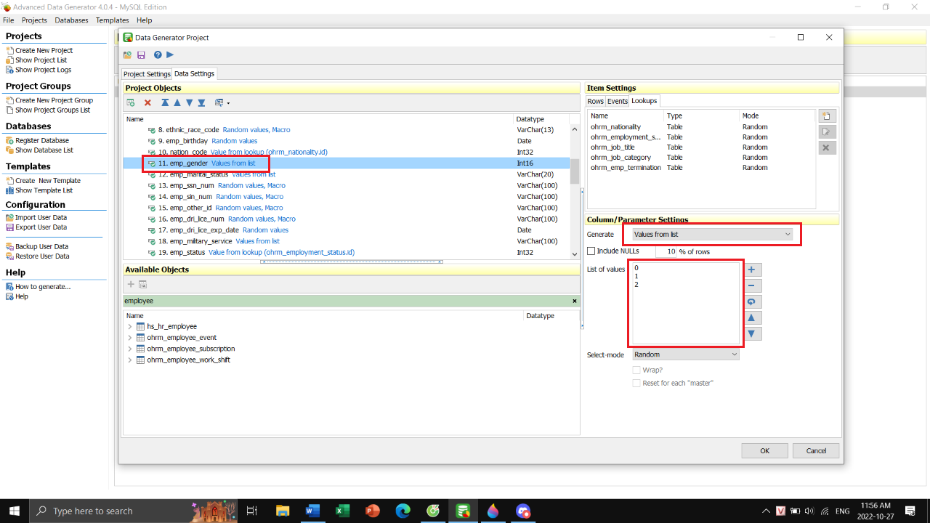

* Tạo dữ liệu cho trường emp_marital_statis bằng phương thức Value from list

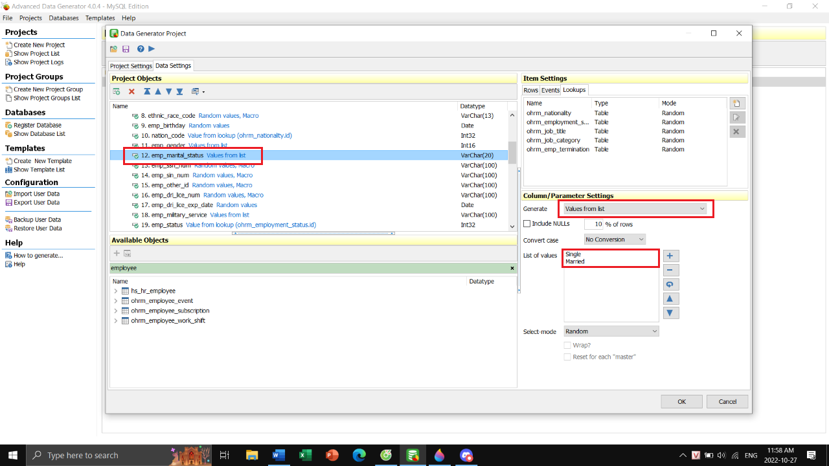

* Tạo dữ liệu cho trường emp_ssn_num bằng cách dùng macro để tạo ngẫu nhiên chuỗi các số và kí tự theo mẫu XXX-XX-XXXX State: YY. Trong đó X là các chữ số, Y là các chữ cái

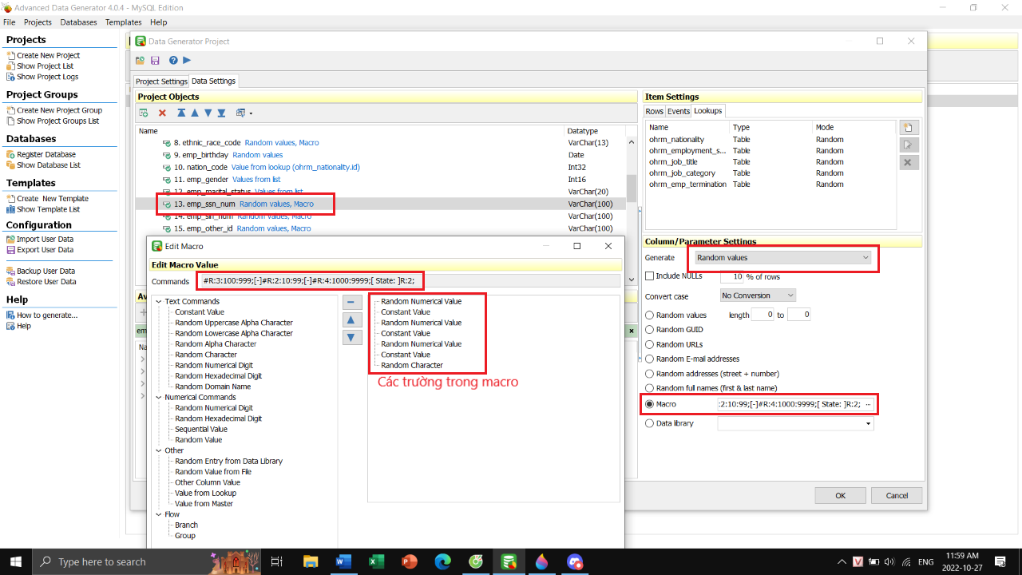

* Tạo dữ liệu cho trường emp_sin_num bằng cách dùng macro để tạo ngẫu nhiên chuỗi các số và kí tự theo mẫu XXX XXX XXX. Trong đó X là các chữ số

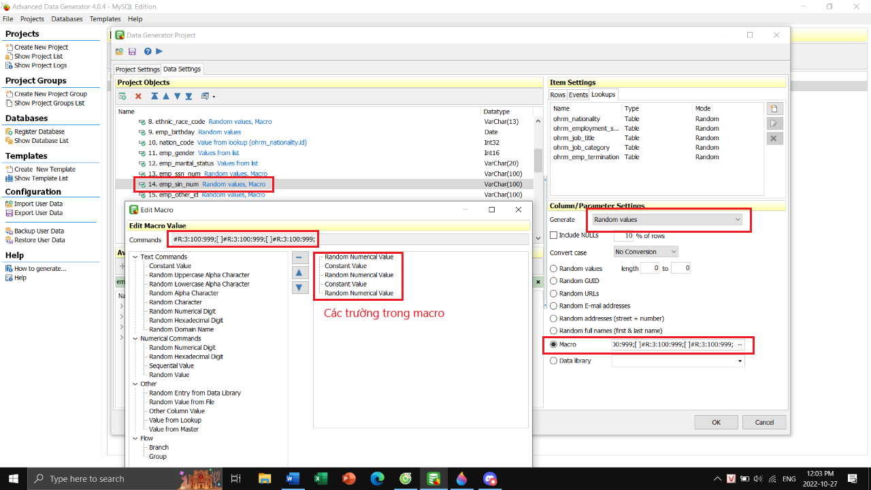

* Tạo dữ liệu cho trường emp_other_id là dãy gồm 9 chữ số

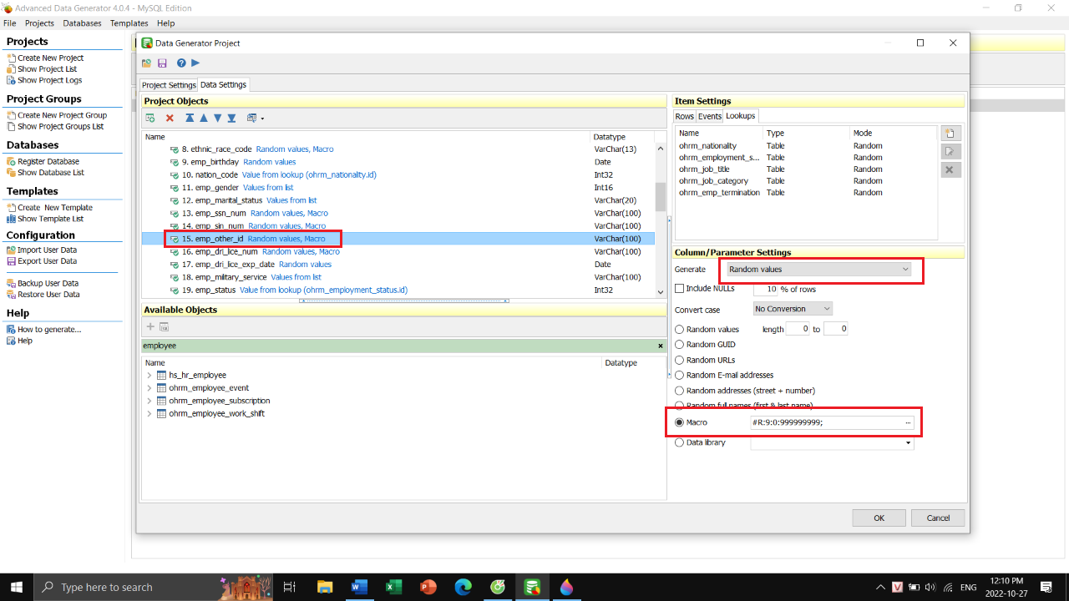

* Tạo dữ liệu cho trường emp_dri_lice_num bằng cách dùng macro để tạo ngẫu nhiên chuỗi các số và kí tự theo mẫu Y-XXX-XXX-XXX-XXX. Trong đó X là các chữ số, Y là các chữ cái.

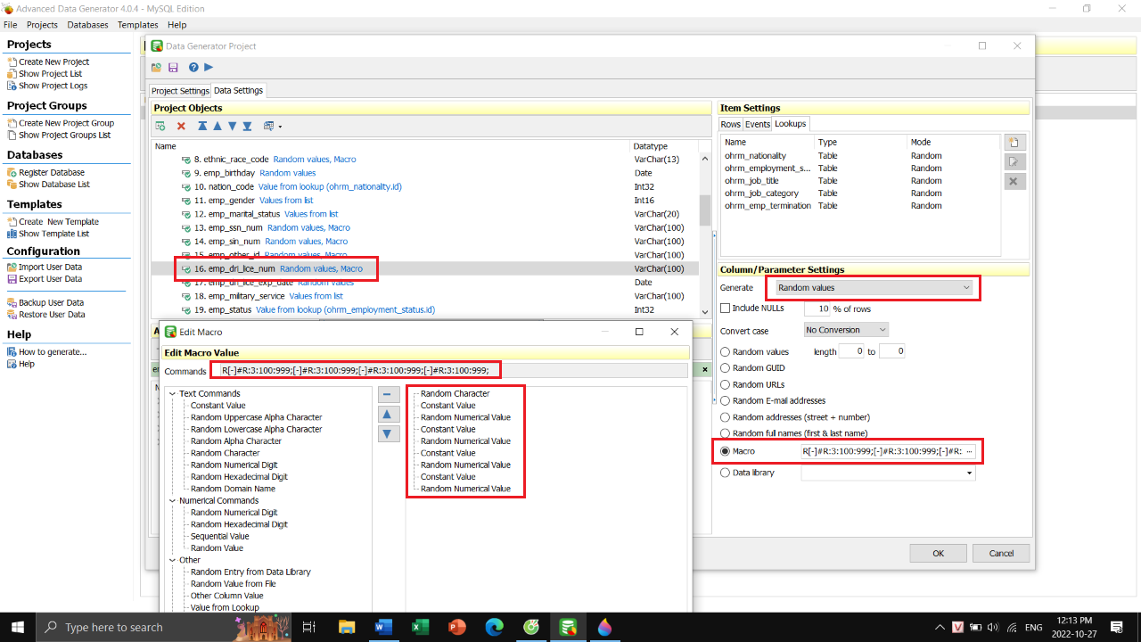

* Tạo dữ liệu cho trường emp_dri_lice_exp_date bằng cách tạo ngẫu nhiên 1 ngày trong khoảng thời gian nào đó

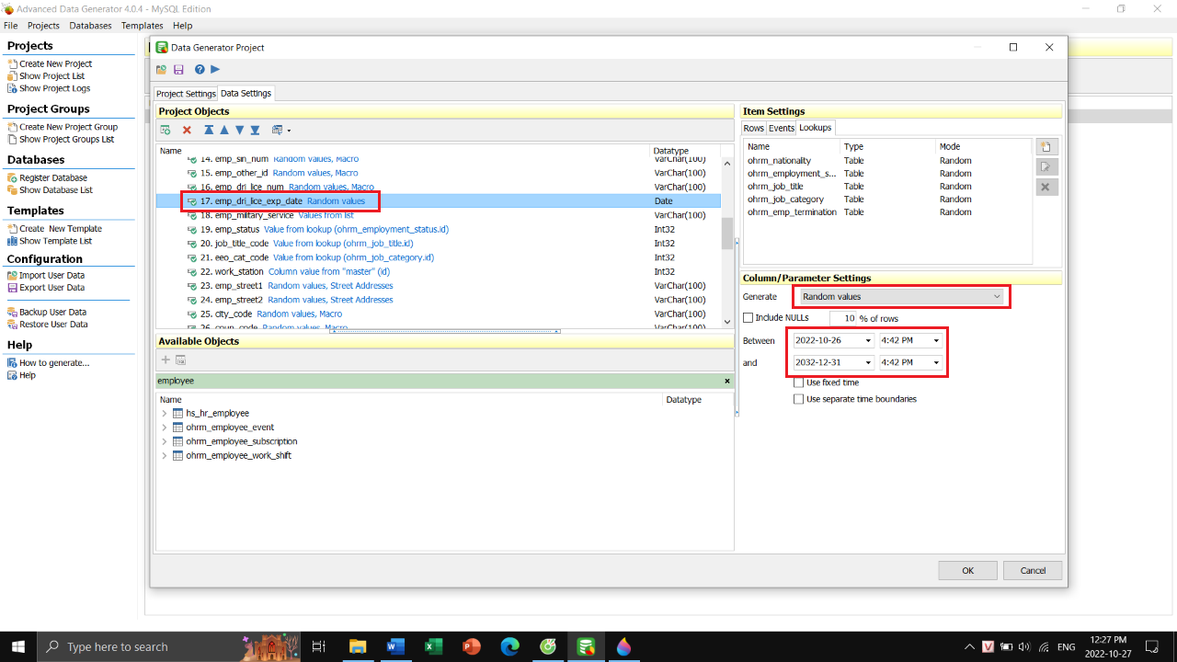

* Tạo dữ liệu cho trường emp_military_service bằng phương thức Value from list

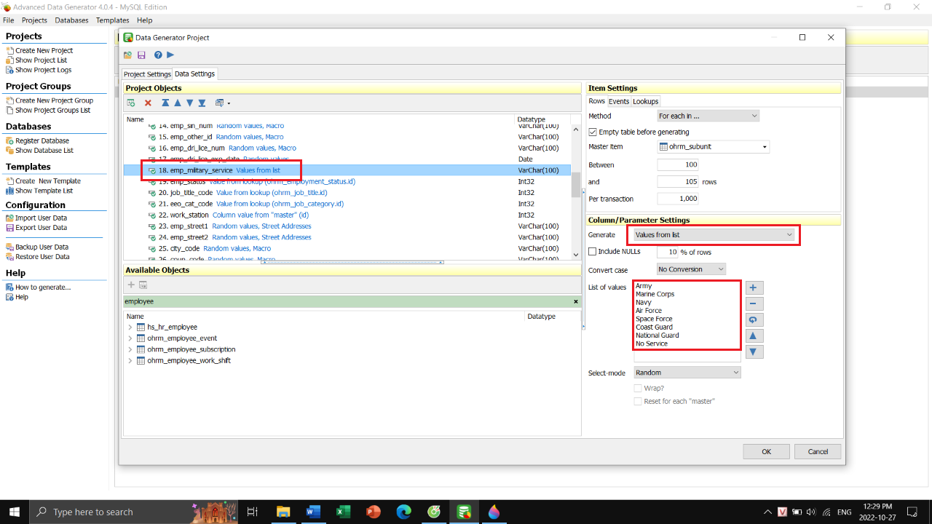

* Tạo dữ liệu cho trường emp_status bằng cách tạo lookup tới trường id trong bảng ohrm_employee_status ta đã tạo trước đó do trường này là khóa ngoại. Cách tạo 1 lookup tương tự như đã trình bày ở trên

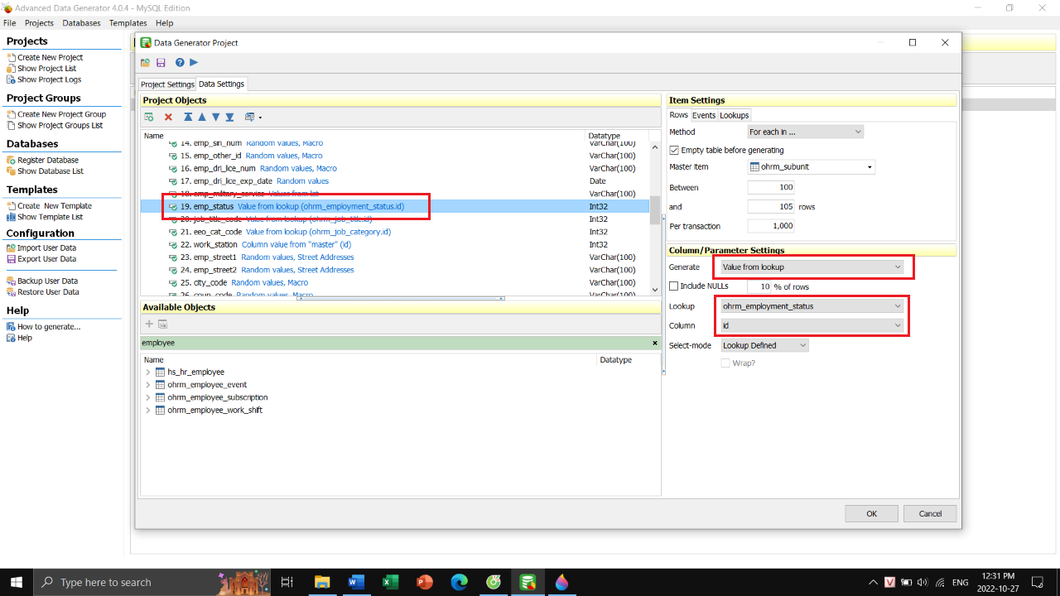

* Tạo dữ liệu cho trường job_title_code bằng cách tạo lookup tới trường id trong bảng ohrm_job _title ta đã tạo trước đó do trường này là khóa ngoại. Cách tạo 1 lookup tương tự như đã trình bày ở trên

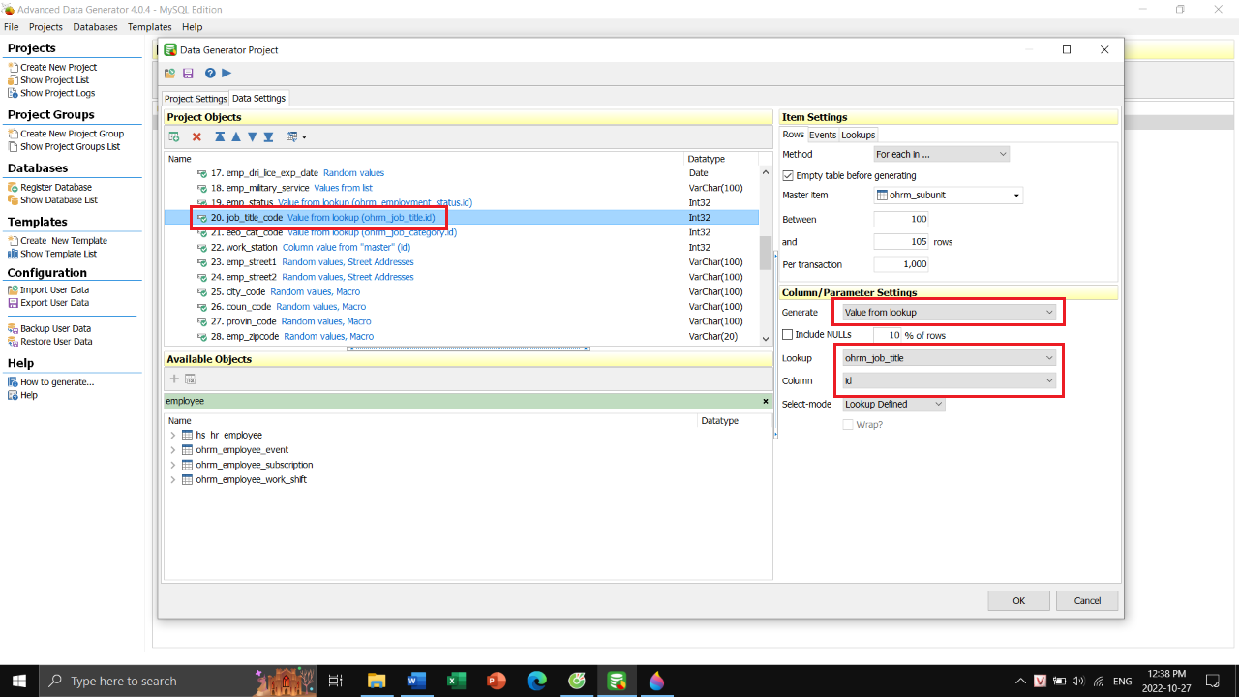

* Tạo dữ liệu cho trường eeo_cat_code bằng cách tạo lookup tới trường id trong bảng ohrm_job _category do trường này là khóa ngoại. Cách tạo 1 lookup tương tự như đã trình bày ở trên

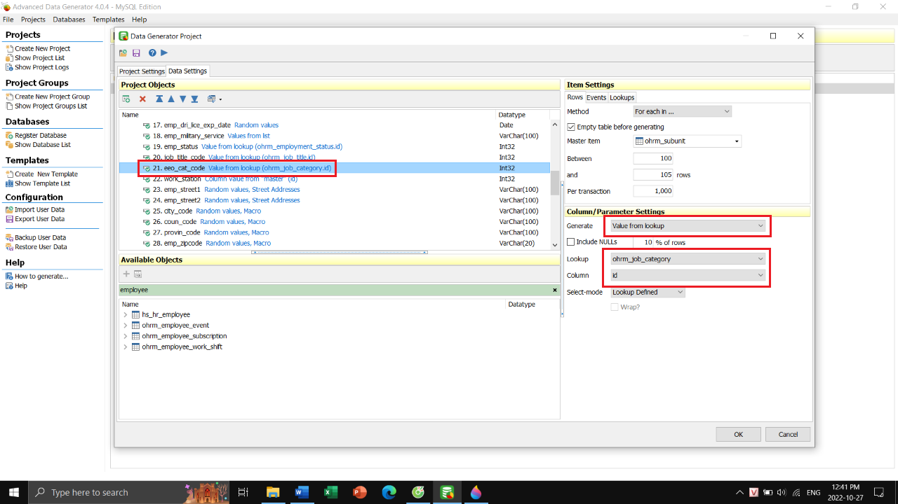

* Tạo dữ liệu cho trường work_station bằng phương thức Column value from “master” để lấy id của phòng ban tương ứng

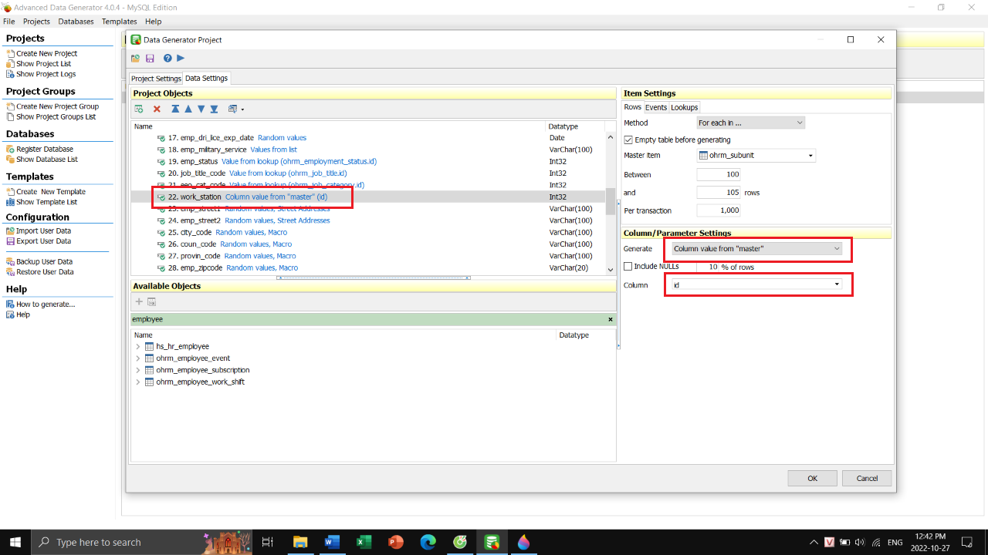

* Tạo dữ liệu cho các trường emp_street1 và emp_street2 bằng Random addresses

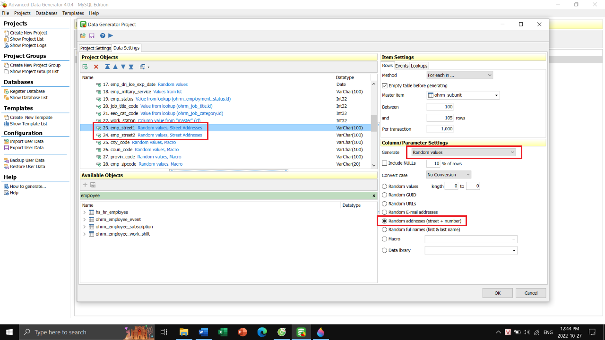

* Tạo dữ liệu cho các trường city_code, coun_code, provin_code là một dãy ngẫu nhiên 4 chữ số, trường emp_zipcode có 6 chữ số, emp_hm_telephone, emp_mobile, emp_work_telephone là dãy gồm 7 chữ số

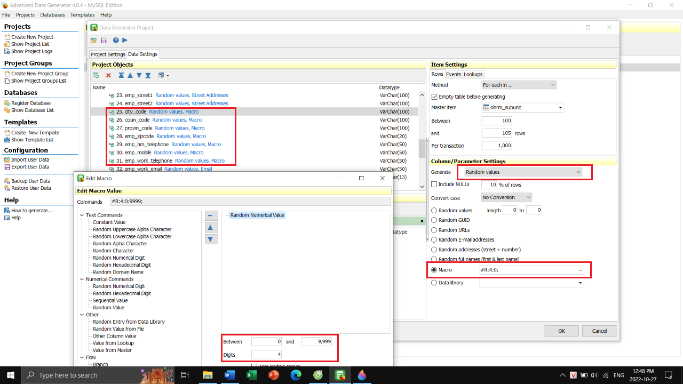

* Tạo dữ liệu cho trường emp_work_email bằng Random e-mail addresses

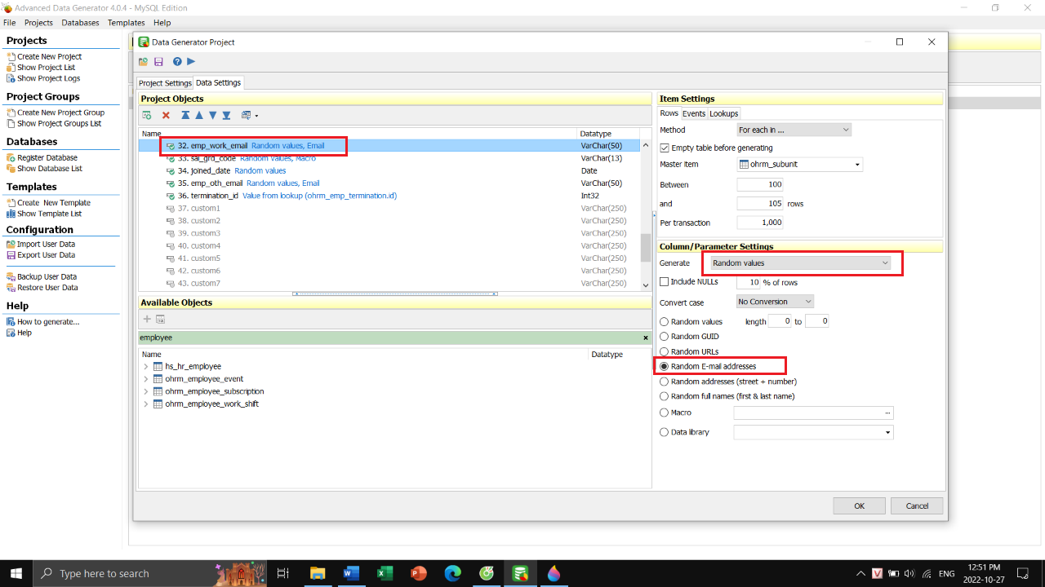

* Tạo dữ liệu cho trường sal_grd_code là một dãy ngẫu nhiên 5 chữ số

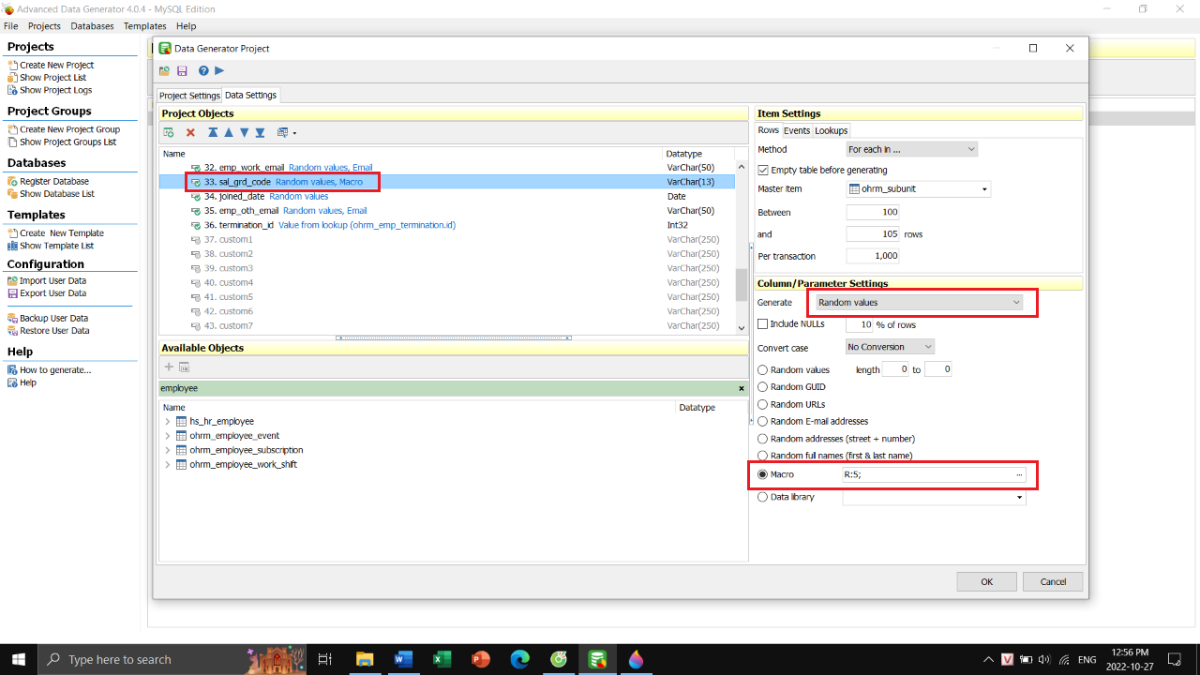

* Tạo dữ liệu cho trường joined_date bằng cách tạo ngẫu nhiên 1 ngày trong khoảng thời gian nào đó

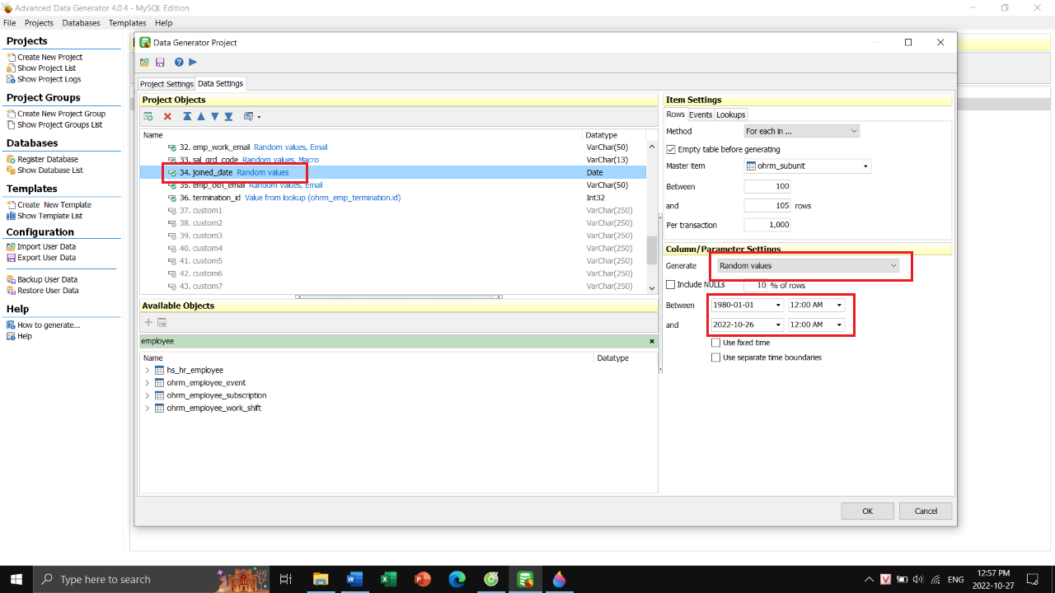

* Tạo dữ liệu cho trường emp_oth_email bằng Random e-mail addresses

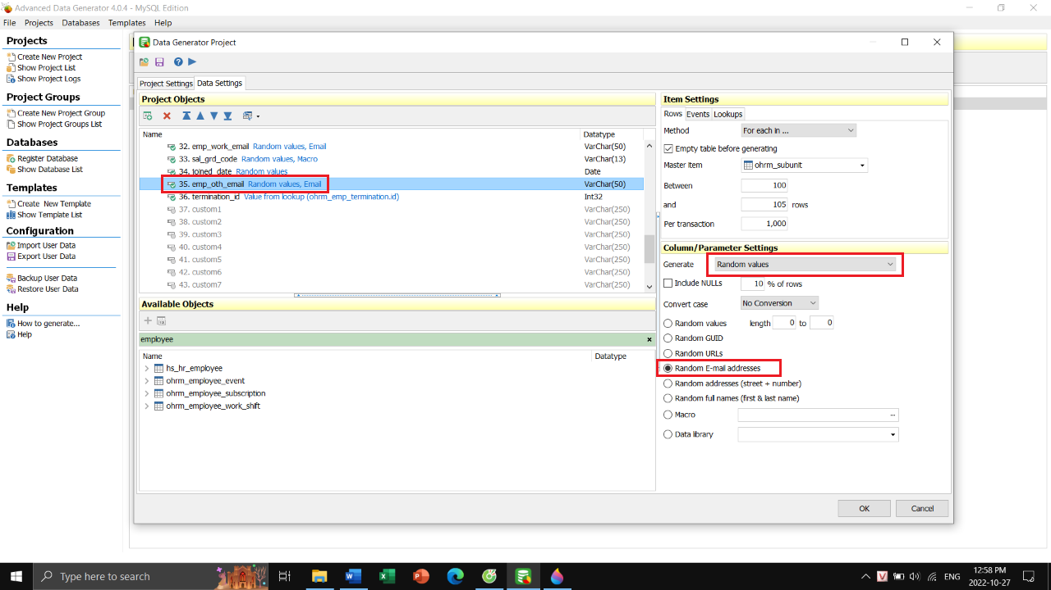

* Tạo dữ liệu cho trường termination_id bằng cách tạo lookup tới trường id trong bảng ohrm_emp_termination ta đã tạo ở trên do trường này là khóa ngoại. Cách tạo 1 lookup tương tự như đã trình bày ở trên

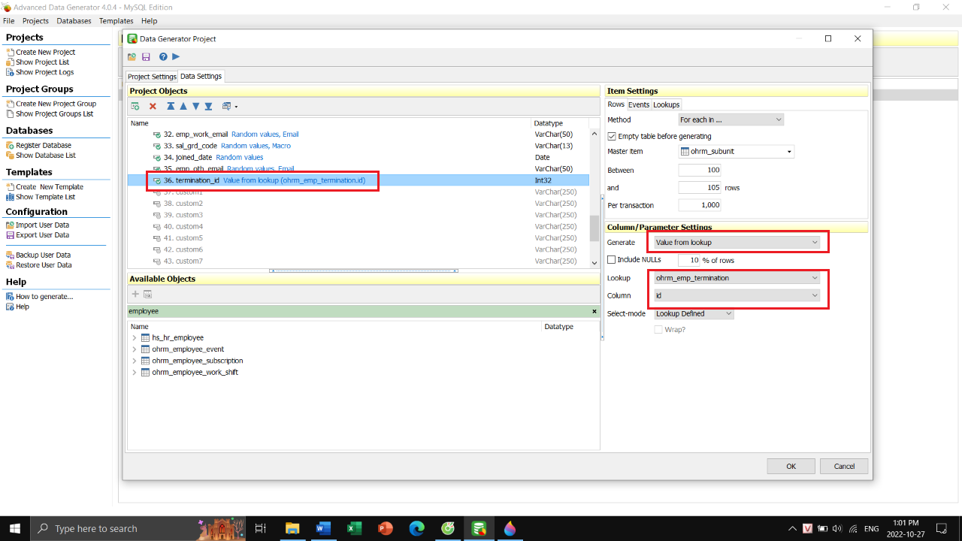

* Tạo dữ liệu cho trường purged_at bằng cách tạo ngẫu nhiên 1 ngày trong khoảng thời gian nào đó. Ngoài ra, ta cho 50% số lượng dòng là null

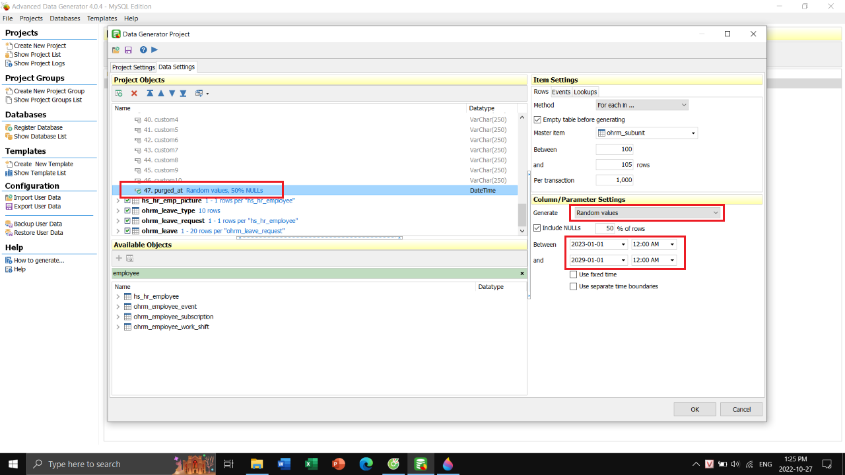

## Tạo profile picture cho mỗi nhân viên (hs_hr_emp_picture)

* Tìm và chọn bảng có tên hs_hr_emp_picture để tạo dữ liệu
* Trong Items Settings 🡪 Methods, chọn For each in… để tạo dữ liệu với mỗi dòng trong bảng nhân viên (hs_hr_employee)

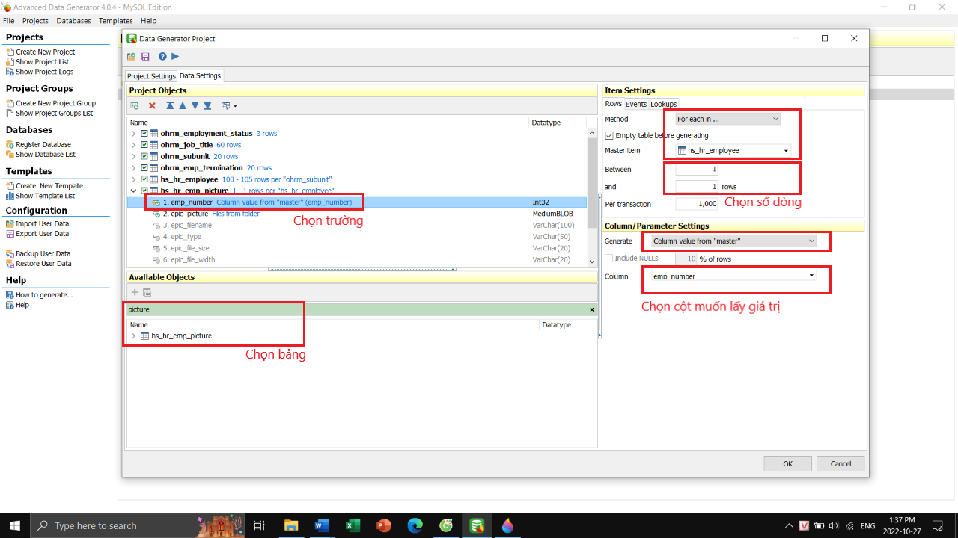

* Tạo dữ liệu cho trường epic_picture, ta chuẩn bị sẵn một folder chứa ảnh, sau đó chọn phương thức Files from folder, và chọn thư mục đã tạo.

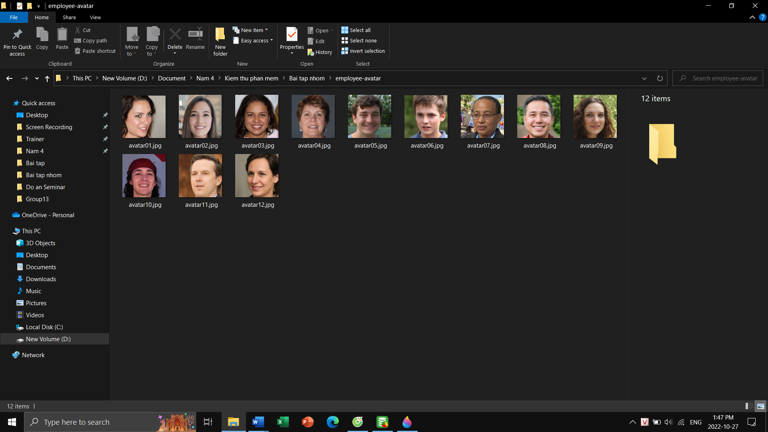

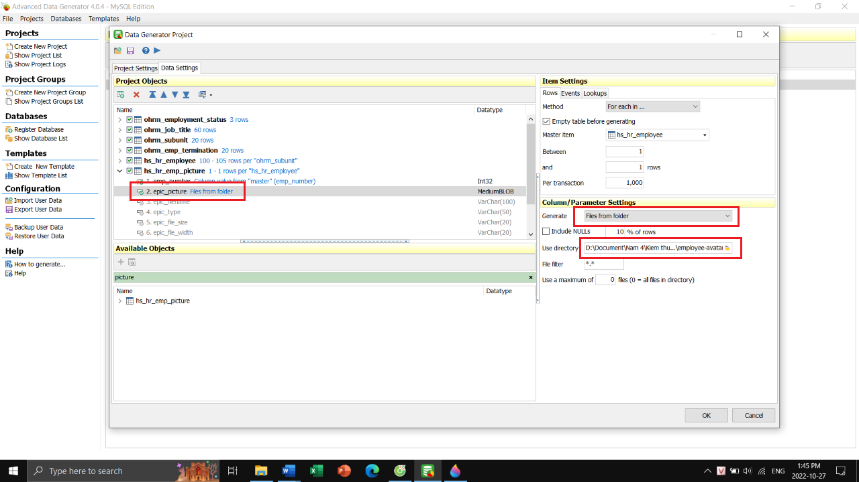

## Tạo dữ liệu cho bảng Loại nghỉ phép (ohrm_leave_type)

* Tìm và chọn bảng có tên ohrm_leave_type.
* Tạo dữ liệu cho trường name bằng phương thức Value from list

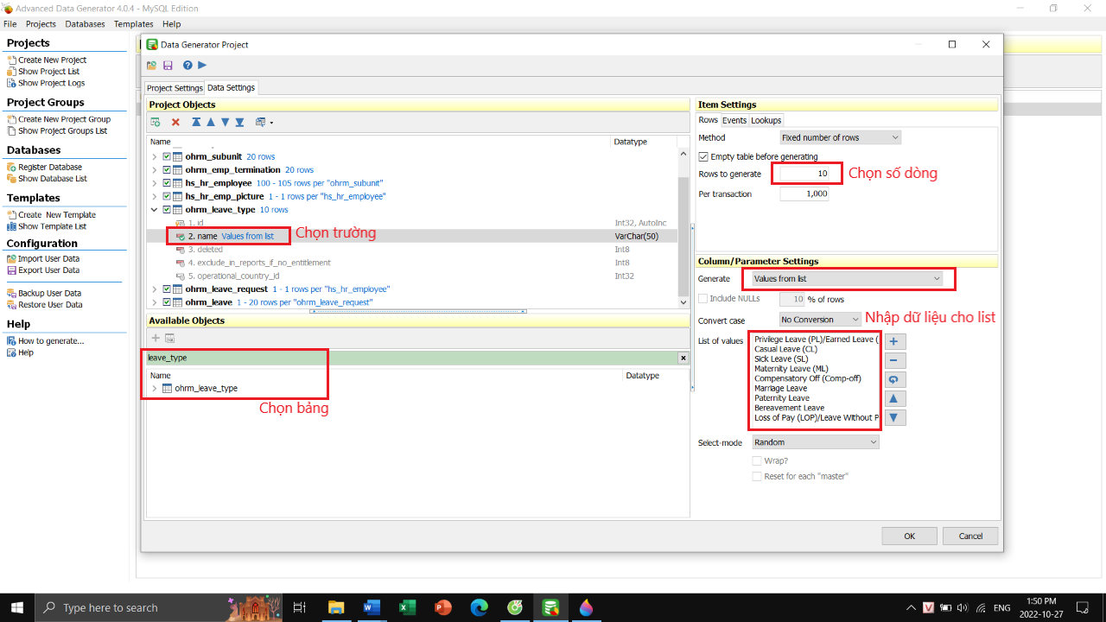

## Tạo dữ liệu cho bảng Yêu cầu nghỉ phép (ohrm_leave_request)

* Tìm và chọn bảng có tên ohrm_leave_request.
* Trong Items Settings 🡪 Methods, chọn For each in… để tạo dữ liệu với mỗi dòng trong bảng nhân viên (hs_hr_employee)
* Tạo dữ liệu cho trường leave_type_id bằng cách tạo lookup tới trường id trong bảng ohrm_leave_type ta đã tạo ở trên do trường này là khóa ngoại. Cách tạo 1 lookup tương tự như đã trình bày ở trên

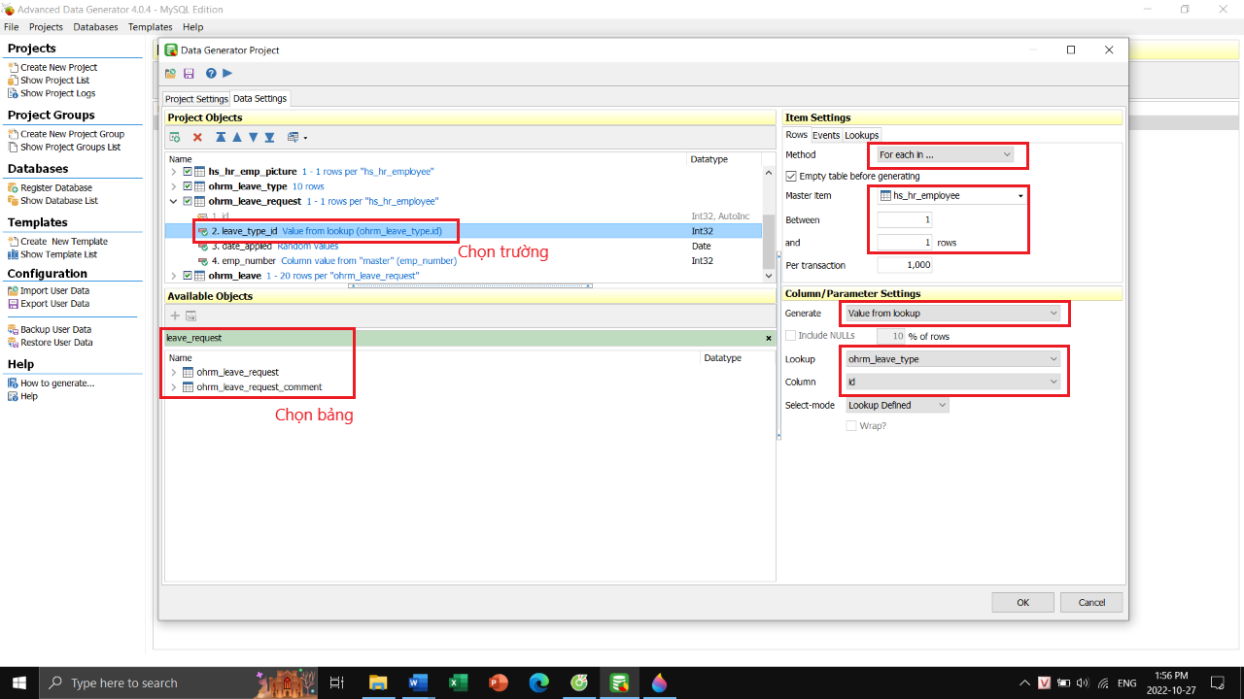

* Tạo dữ liệu cho trường date_applied bằng cách tạo ngẫu nhiên 1 ngày trong khoảng thời gian nào đó

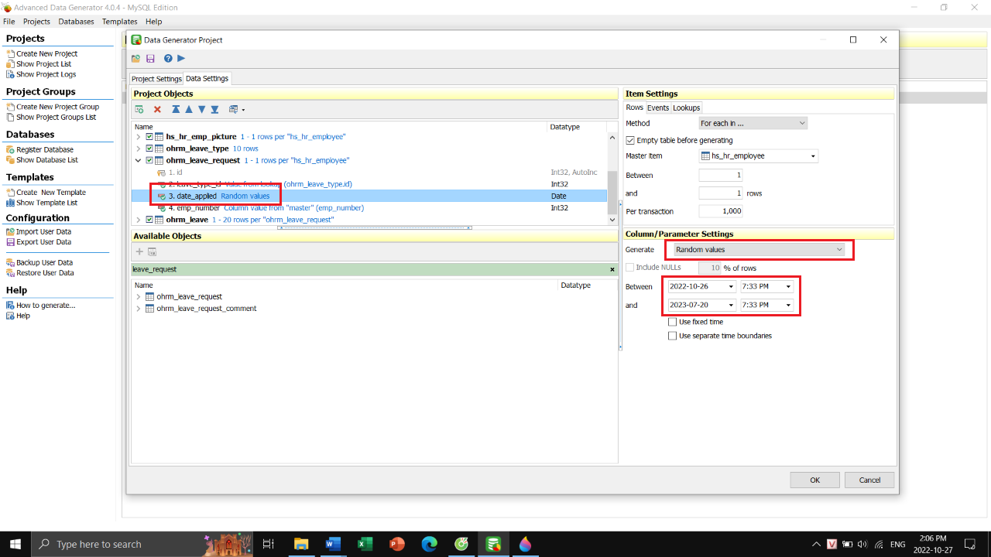

* Tạo dữ liệu cho trường emp_number bằng phương thức Column value from “master” để lấy mã của nhân viên tương ứng

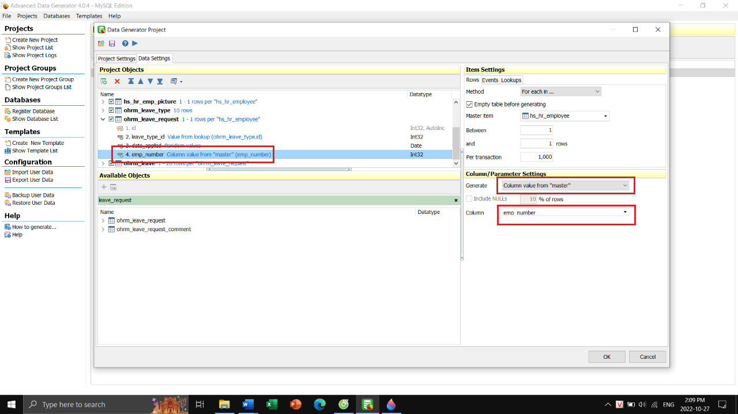

## Tạo dữ liệu cho bảng nghỉ phép (ohrm_leave)

* Tìm và chọn bảng có tên ohrm_leave
* Trong Items Settings 🡪 Methods, chọn For each in… để tạo dữ liệu với mỗi dòng trong bảng Yêu cầu nghỉ phép (ohrm_leave_request)
* Tạo dữ liệu cho trường date bằng cách tạo ngẫu nhiên 1 ngày trong khoảng thời gian

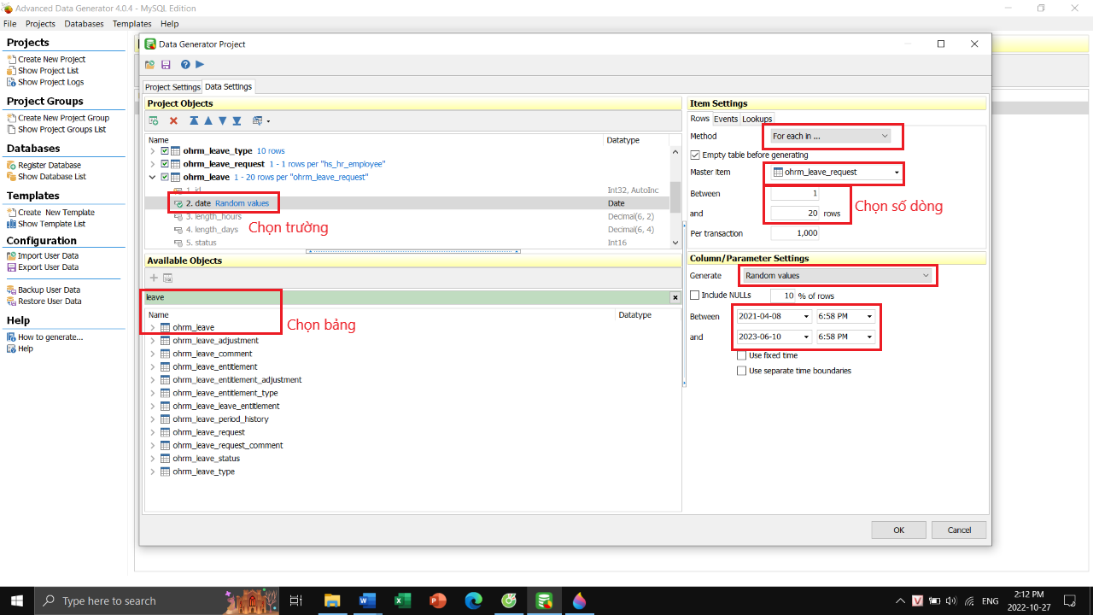

* Tạo dữ liệu cho trường leave_request_id bằng cách tạo lookup tới trường id trong bảng ohrm_leave_request ta đã tạo ở trên do trường này là khóa ngoại. Cách tạo 1 lookup tương tự như đã trình bày ở trên

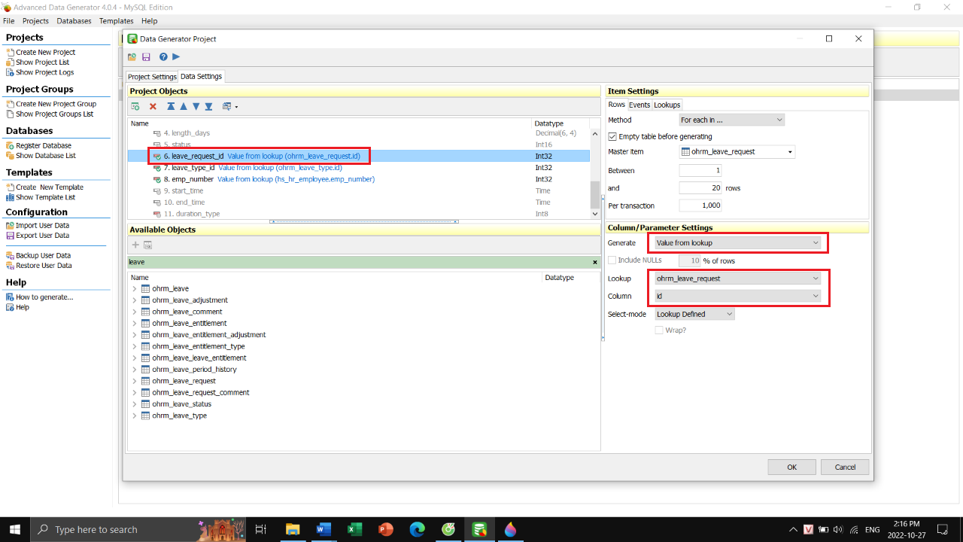

* Tạo dữ liệu cho trường leave_type_id bằng cách tạo lookup tới trường id trong bảng ohrm_leave_type ta đã tạo ở trên do trường này là khóa ngoại. Cách tạo 1 lookup tương tự như đã trình bày ở trên

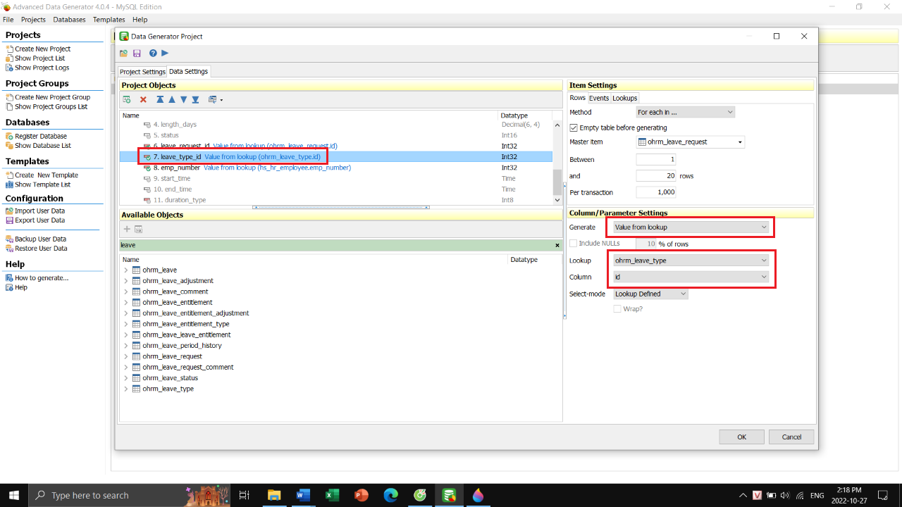

* Tạo dữ liệu cho trường emp_number bằng cách tạo lookup tới trường emp_number trong bảng hs_hr_employee ta đã tạo ở trên do trường này là khóa ngoại. Cách tạo 1 lookup tương tự như đã trình bày ở trên

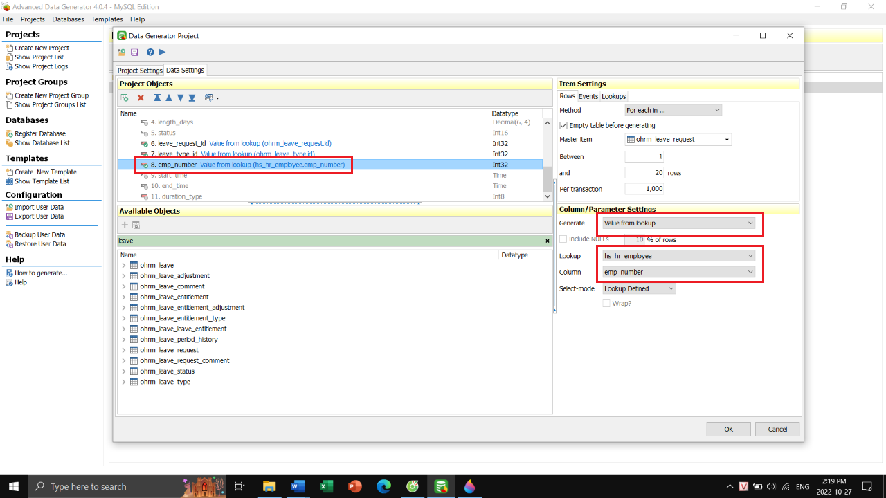

## Chạy project

* Nhấn OK để lưu project

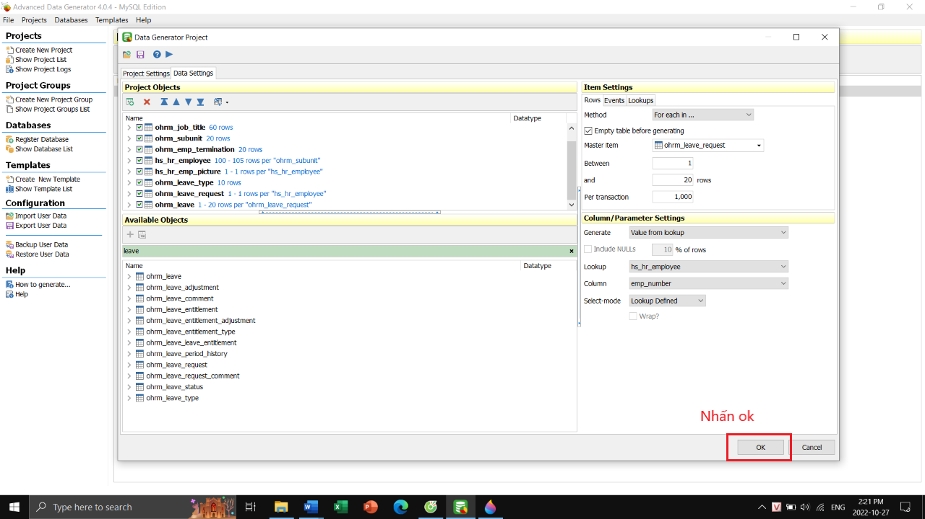

* Nhấn nút RUN

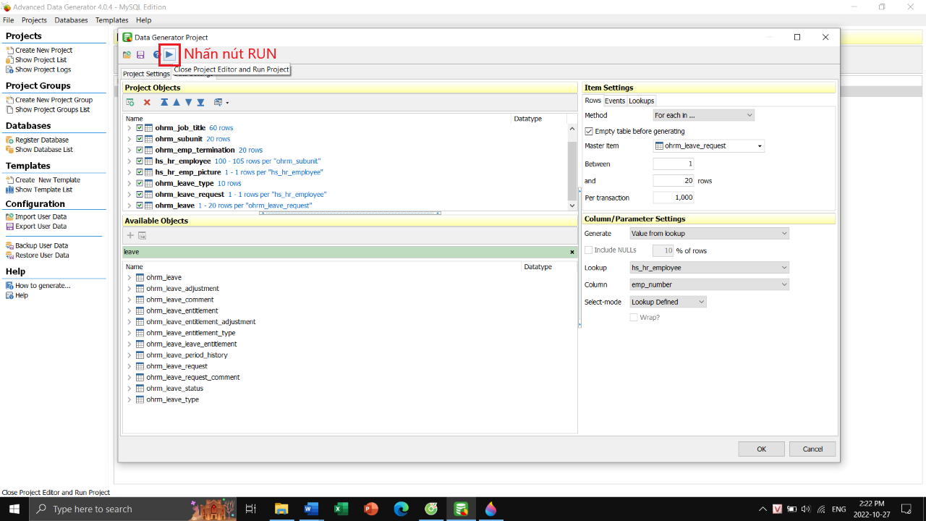

* Kết quả

